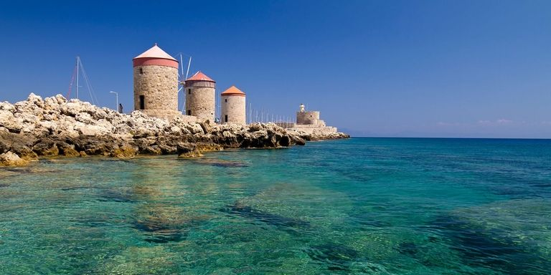


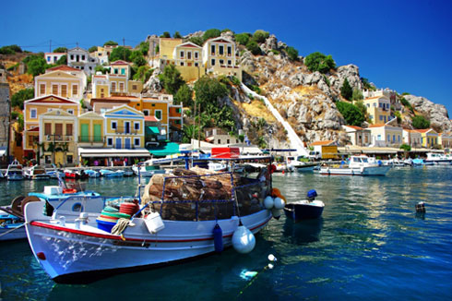

RODI
HOTEL VENEZIA RESORT IN ALL INCLUSIVE
8 giorni/7 notti
Partenze dal 14 luglio al 1 settembre
con volo da Roma

LOCALITA': situato nella periferia di Faliraki e Kalithies, l’Hotel Venezia dista 500 metri dal centro, 1,5 Km dal mare, 50 metri dalla fermata del bus. In posizione unica su una collina, vicino al centro di Faliraki, ma in una zona tranquilla, abbastanza lontano dalla frenetica vita notturna.

CARATTERISTICHE: struttura a conduzione familiare, con camere e appartamenti, circondati da graziosi giardini e provvisti di balcone o patio, sono dotati di aria condizionata, frigorifero, radio e TV con lettore DVD. La maggior parte degli alloggi del Venezia Resort regala una vista sul giardino e sulla piscina.

SERVIZI: ampia piscina con bar, un ristorante specializzato in piatti locali e accesso gratuito a una terrazza solarium con lettini e ombrelloni.

DATE DI PARTENZA E QUOTE A PERSONA in pensione completa
 | 14-lug | 21-lug | 28- lug | 04-ago | 11-ago | 18-ago | 25-ago | 01-set
classic | 791 | 831 | 880 | 880 | 924 | 924 | 827 | 792
superior | 853 | 914 | 972 | 972 | 1016 | 1016 | 872 | 836
La quota include:
Volo Blue Panorama Roma /Rodi/Roma - 7 notti in camera doppia in pensione completa con bevande ai pasti - Assicurazione medico-bagaglio.
La quota NON include:
-tasse aeroportuali € 90 a persona ; Trasferimenti da/per l’aeroporto –eventuale Tassa di soggiorno , da regolare in loco-Assicurazione interruzione viaggio ed annullamento (€ 20 .a persona)-Tutto quanto non indicato nella quota comprende

INFORMAZIONI E PRENOTAZIONI : TEL . 06 9555 0639 – GRANDIUTENZE@FLASHVIAGGI.COM

